
SJTU公司立项申请书
面向智慧工厂的准实时监管系统

项目组组号：NO.1
项目组负责人：周汉辰
联系电话：18621966896
电子邮箱：1341634255@qq.com
2016 年 10 月
文档信息
标题 | 面向智慧工厂的准实时监管系统立项申请书
作者 | 周汉辰、曹雨婷、张鹤腾
创建日期 | 2016/10/6
上次更新日期 | 2016/12/31
版本 | V2.0
组号 | NO.1

修改历史
日期 | 版本 | 说明 | 作者
2016/10/6 | V1.0 | 初稿 | 周汉辰、曹雨婷、张鹤腾
2016/10/15 | V1.1 | 修改项目方案 | 周汉辰、曹雨婷
2016/12/31 | V2.0 | 格式修改 | 朱一鸣
目录
一、 项目的必要性 3
二、 项目外部条件落实情况 4
1. 技术基础 4
2. 研发团队 5
3. 项目组织机制设计 5
4. 市场前景和市场基础 5
5. 资金准备 6
三、 项目目标和创新点 7
1. 项目的建设目标 7
2. 项目的创新点 7
四、 项目方案和可行性分析 9
1. 项目方案 9
2. 可行性分析 12
五、 计划进度 14
六、 项目预期成果 16
七、 项目社会经济效益 17
1. 社会效益 17
2. 经济效益 17
3. 项目形成的系统功能、生产能力 18
4. 预计产量、产值、利税 18

- 项目的必要性
自2013年4月在汉诺威工业博览会上正式推出工业4.0以来，新一轮的工业转型竞赛迅速在全球范围内展开。“工业4.0”概念包含了由集中式控制向分散式增强型控制的基本模式转变，目标是建立一个高度灵活的个性化和数字化的产品与服务的生产模式。如果国内服装制造行业仍然采用人工的数据记录方式、粗略的数据分析手段和市场决策方法，将无法与资本雄厚、管理先进、数据集中、技术领先的外资服装制造行业进行竞争。于是，国内服装行业争相向工业4.0转变。
在这样的转变下，企业都拥有了属于自己的信息化业务处理系统，大大提高了自己的业务管理水平，并且积累了大量的业务数据，这些数据为智能化管理提供了基础，为领导的决策提供了科学的依据。但是，如今企业内部的各个业务系统相对独立、管理相对分散，它们采集到的数据格式不统一，数据之间的关联得不到有效地挖掘。如果把这些分散的数据收集并统一处理，建立数据模型，最终加工成对管理控制和领导决策有用的信息，这将大大提高企业的管理水平和业务能力，达到降低生产成本、提高产品质量的目标，最终提升企业自身的竞争力。
因此，改造传统的业务系统，建立一个数据集成与可视化的系统，实现智能化地监管生产、采购、销售、人力资源等各个环节，并且可以为企业的决策提供有力的数据支持，将成为以后所有企业的发展趋势。
本项目以企业的各个业务系统所搜集到的业务数据为基础，对数据进行加工提炼，构建统一的数据库。通过构建数据模型对数据进行分析处理，对业务数据进行实时显示与监管，构建一个科学、高效的准实时监管系统。
本项目经过一定程度的修改，还可以适用于金融、物流、交通运输等各个行业，有望成为一个产品。
- 项目外部条件落实情况

技术基础
本团队由上海交通大学软件学院五名研究生组成（成绩优秀，实乃国家之栋梁），成员分别属于不同的实验室中，各有所长，优势互补，有的拥有丰富的大型项目实战经验，有的拥有很高的科研水平与技术实力。团队整体拥有很强的代码开发能力，熟练使用Spring框架、MVC架构，团队内有些组员已经参与过NodeJS开发，具备丰富的项目实战经验。
本项目“面向智慧工厂的准实时监管系统”作为银川滨河如意服装制造公司销售订单系统、客服系统、智能吊挂系统、自动裁床系统、智能排程系统、监管系统、智能生产控制MES系统、供应链监管系统等分析系统，使用C/S结构，在Spring+Mybatis架构之上，结合MemCached、NodeJS、HTML5、AngularJS等新技术，实现业务的准实时展示和监管，构建一个数据集成与可视化系统。
准实时监管系统的建设可以分为：数据可视化、数据推送前置、数据组装、数据获取和配置管理五部分。数据可视化部分使用HTML5+AngularJS；数据推送前置使用NodeJS进行端口监听；数据组装采用Spring框架实现，多线程调度组装数据；数据获取部分使用Spring aop+SpringMVC+MyBatis实现多数据源动态切换；配置管理部分使用JSON配置源数据和目标数据，配置数据存储在MongoDB中。并且基本数据存储使用MySQL，使用MemCached进行数据缓存。源数据如表2-1所示，目标数据如表2-2所示。
表2-1 源数据格式
字段 | 说明
ID | 唯一
Name | 源数据名
Type | 单值single或列表list
Tuple | 单位数据包含的元素个数
Frequency | 数据刷新的频率，秒、分、时等
Source | 数据来源
SQL | 数据库查询语句
表2-2目标数据格式
字段 | 说明
ID | 唯一
Name | 目标数据名
Type | 单值single或列表list
Tuple | 单位数据包含的元素个数
Frequency | 数据刷新的频率，秒、分、时等
Rule | 包括：表达式（参数，运算符），排序（升序，降序），无规则
DataSourceList | 源数据列表，包含Name和Frequency

研发团队
FTD团队是由来自于上海交通大学软件学院的具有独特的专业技术基础的研究生组成。本项目团队创建于2016年，项目导师自适应分布计算实验室(ADC Lab)吴刚博士毕业于国防科技大学，获计算机科学与技术专业工学博士学位，在分布式计算和软件中间件领域积累了丰富的研发经验，并在国内外学术会议和刊物上发表了50余篇高质量的学术论文，担任了多个国际会议的PC Member。
在吴刚老师的带领下，本团队共有五名成员，均为上海交通大学软件学院的硕士研究生，来自于3个实验室，共同形成一个知识互补、经验共享、协作高效的研发团队。

项目组织机制设计
本项目由开发组组长周汉辰担任项目负责人，按照项目管理规范、CMMI能力成熟度模型集成和基于RUP的开发模式，全权负责对项目的设计与管理，协调本项目各项工作的顺利开展；由虚拟企业总裁兼营销总监沈备军博士对本项目的执行情况进行定期跟踪管理；由虚拟公司董事长吴刚博士亲自担任本项目的项目总监，接受项目经理的直接汇报，保证项目在预定时间内获得圆满的成功。

市场前景和市场基础
在全球范围内，商务智能市场近几年发展迅速，特别进入工业4.0时代之后，商务智能市场已经成为最具增长潜力的领域，BI平台的销售远远超过IT的增长。2000年全球商务智能软件收益只有36亿美元，2010年则达到105亿美元，年均增长24％。从国内来看，2006年中国大陆地区的BI产品许可证市场容量及BI系统集成市场容量共计达14亿元人民币，2009年该数字上升到26亿人民币，年均增长23％。
目前，我国商务智能研发与应用正处于成长期，用户对商务智能的认知度和接受度都在提升。有数据显示，商务智能在中国用户的认知度已经达到了55％，接受度是15％；在大型企业中认知度是95％，接受度是53％。
就我国当前的应用来看，国内的服装制造业仅个别企业或部门建立了部门级的数据处理系统，以及简单的前端展示系统，这远远不能满足将来业务发展的需要，企业级的数据存储和分析是服装制造行业必需发展的方向，是企业发展的必由之路。据市场研究公司IDC对欧洲和北美62家采用了商务智能技术的企业的调查分析发现，这些企业的3年平均投资回报率为401%，其中25%的企业的投资回报率超过600%。调查结果还显示，一个企业要想在复杂的环境中获得成功，高层管理者必须能够控制极其复杂的商业结构，若没有详实的事实和数据支持，是很难办到的。因此本项目产品市场前景广阔。
本项目的目标客户是：银川滨河如意服装制造公司。随着业务的稳定，本项目还可以扩展应用到食品、汽车、钢铁等其他制造行业，市场前景广阔。随着项目产品的不断推广，公司在税收、就业等各方面均能创造较大的效益。

资金准备
本虚拟企业注册资金合300万元人民币，2016年公司软件及服务总收入3000多万元，目前流动资金1000多万元，现金流情况良好。
虚拟企业拥有一支强大的技术开发和服务队伍，每年的研发资金投入较大。
项目执行期内，公司将利用自由资金、销售利润和政府资助，在科研和市场推广两方面持续加大投入，以保证公司科研项目的顺利实施。
- 项目目标和创新点

项目的建设目标
本项目通过把数据转化成知识，从不同已有的业务系统中提取有用的信息，快速响应用户需要，帮助企业的中高层领导在实时监管业务数据和战略制定等方面做出及时、正确的判断，帮助企业实现智能化地监管生产、采购、销售等各个环节。
项目的主要目标有：
- 显示订单数据
显示今日新增订单的订单数、金额和地区分布，订单品牌排序，订单面料排序，显示客户区域分布。显示今日排产订单，订单完成及时率（包括：加急订单、变更订单和异常订单），追踪订单状态、订单内容分类。
- 显示客服数据
显示客服工单数量、客服在线状态。
- 监控智能吊挂系统
显示不同产线的吊挂系统状态、工作站暂压、配对工作站时间效率、暂压的裁片数量、服装配对事件。
- 监控自动裁床系统
显示不同品牌的自动裁床状态、有效工作时间、刀头的移动时间、平均裁剪数量。
- 监控智能排程系统
显示正在打版、裁剪、缝制、整烫、包装的产品数量，显示排产成功率、冲突率、失败数量。
- 监控设备
显示各个AVG小车的当前站、停留时间和运送面料，显示其他设备（缝纫机、熨烫）的开机率和设备运行状态，显示机房环境的温度、湿度和电压，显示关键资源（主机、数据库、中间件）可用性。
- 智能生产控制
显示各个车间的出勤、日产量、返工率、人均产量、平均工时、产品质量、不合格原因和问题栈点TOP3。
- 监控供应链
显示今日订单的面料、辅料、配件、供货进度和供货及时率，显示采购计划、外协发货、批发出库等计划达成率。

项目的创新点
- 业务流程管理控制的准实时性
传统的报表系统中，只有当客户发出请求，系统才会将报表展示给用户，这样的系统无法做到高效的管理，在问题出现的时候往往不会被及时地观测到。
本项目由配置管理员指定数据刷新的频率（秒，分，时），将其存储在特定的MongoDB文件中，再由数据读取线程按照配置的频率获取数据并组装，进行数据的可视化，实现对企业内业务流程的相对实时监管，帮助企业及时地发现生产管理过程中的问题，达到高效管理的目的。
- 从多种数据库提取源数据，形成企业级的数据分析系统。
目前企业一般的数据分析系统都是分散建立的，建立的部门不同，采用的架构也不同，应用受到极大限制。
“面向智慧工厂的准实时监管系统”的数据源于不同系统的数据库，采用Spring aop+SpringMVC+MyBatis读取多个不同数据库的数据，汇总到MySQL数据库，进行统一的分析处理并可视化。
- 在数据库和数据读取线程中间增加内存DB，使用MemCached高速缓存系统。
由于系统需要频繁访问数据库，为提升访问效率，使用MemCached高速缓存系统，在数据库和数据读取线程中间增加内存DB，把部分信息保存在内存中，减少数据库压力，提升速度。
- 允许配置管理员对源数据和目标数据进行配置，使用MongoDB储存配置信息。
配置管理员通过配置管理界面设置源数据和目标数据的类型、刷新频率等信息，生成特定的JSON数据存储到MongoDB中，依据配置文件获取源数据、计算目标数据，增加了系统的灵活性和可扩展性。
- 采用多线程读取和组装数据。
在数据组装和数据读取的过程中，采用多线程，加快程序响应时间，提高资源利用率。
- 项目方案和可行性分析

项目方案
1.1 概要需求
实现对服装制造行业业务系统数据的实时监控，包括：数据可视化、数据获取服务平台和数据模型配置管理系统。
- 数据可视化
- 订单数据显示：
- 今日新增订单数据：今日新增订单数量，今日新增订单金额、今日新增订单的分布地区、今日排产订单、订单完成及时率（包括：加急订单、变更订单和异常订单）、追踪订单状态、订单内容分类
- 销售数据排名：品牌订单量TOP3，面料订单量TOP3
- 客户区域分布饼图
- 客服数据显示
- 客服工单数量、客服在线状态
- 智能吊挂系统监控
- 不同产线的吊挂系统状态、工作站暂压、配对工作站时间效率、暂压的裁片数量、服装配对事件
- 自动裁床系统监控
- 不同品牌的自动裁床状态、有效工作时间、刀头的移动时间、平均裁剪数量
- 智能排程系统监控
- 正在打版、裁剪、缝制、整烫、包装的产品数量
- 排产信息：排产成功率、冲突率、失败数量
- 监控设备
- 各个AVG小车的当前站、停留时间和运送面料
- 其他设备（缝纫机、熨烫）的开机率和设备运行状态
- 机房环境的温度、湿度和电压
- 关键资源（主机、数据库、中间件）可用性
- 智能生产控制
- 各个车间的出勤、日产量、返工率、人均产量、平均工时、产品质量、不合格原因和问题栈点TOP3
- 供应链监控
- 今日订单的面料、辅料、配件、供货进度和供货及时率
- 计划达成率：采购计划、外协发货、批发出库
- 多数据库数据获取：差异化业务系统数据获取：从不同业务系统的不同数据库（包括MySQL、SQL Server）中获取数据，提交到数据读取线程。
- 数据模型配置管理系统
- 用户（数据库管理员）管理
- 登录功能
- 注销功能
- 源数据配置
- 配置源数据的名称、类型、单位数据包含的元素个数、刷新频率、数据来源、SQL语句
- 目标数据配置
- 配置目标数据的名称、类型、单位数据包含的元素个数、刷新频率、产生规则（表达式类型、排序类型、单值类型）、源数据列表

在非功能需求方面，系统应该只允许经过验证和授权的用户访问；在系统的源数据格式发生变化时，系统应该不受影响；系统应尽可能多地让用户以点击鼠标方式完成任务；系统的可用性要达到95%；项目数据量达MB级，请求的响应时间要在2秒以内；在网络数据传输时，如果网络故障，系统提示网络故障。

1.2 技术架构
项目在架构方面，分为5个模块，分别是：可视化模块、数据推送前置模块、数据组装模块、数据获取模块和配置管理模块。
项目技术架构如图4-1所示。
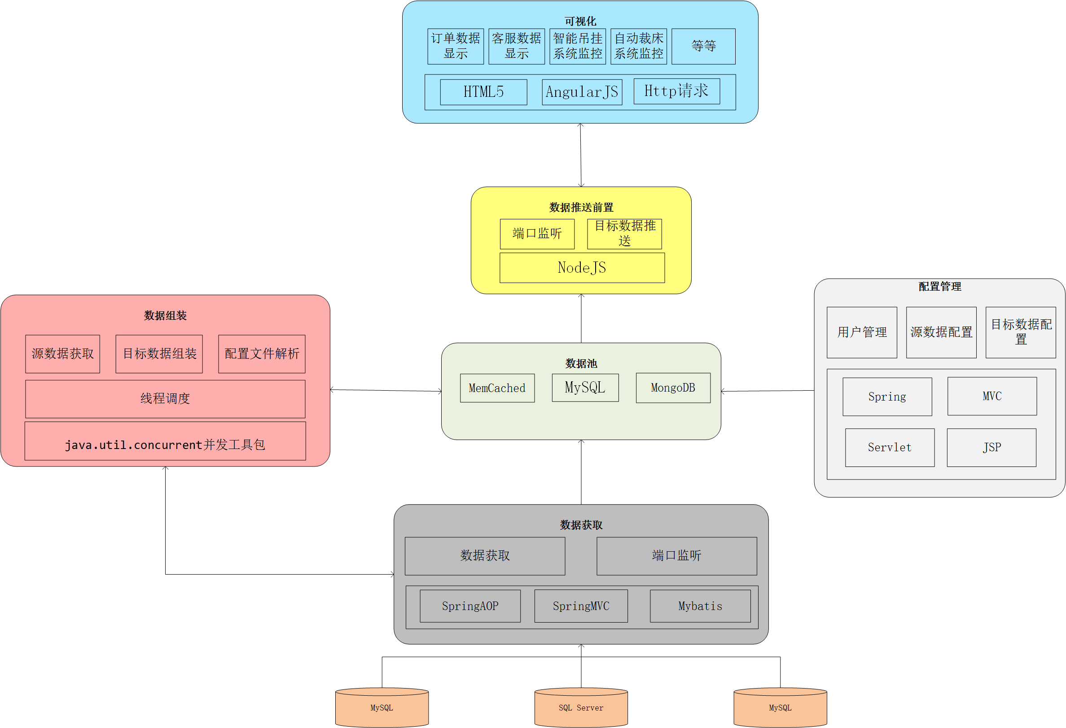
图4-1 项目技术架构图
可视化模块负责数据的可视化展现，使用HTML5、AngularJS技术，使用Http请求从数据推送前置获取数据。
数据推送前置模块接受客户端请求，将目标数据从内存数据集返回到客户端，内存数据集使用MemCached高速缓存系统，减少数据库压力，提升效率。网络通信连接使用NodeJS，服务器端监听客户端请求，建立连接。
数据组装模块中的数据读取线程将数据获取模块取得的数据存入内存DB，数据组装线程从内存DB中取源数据并按照配置管理文件中的数据计算规则计算目标数据，使用java.util.concurrent并发工具包。
数据获取模块使用Spring aop+SpringMVC+MyBatis从多个不同的数据库中获取数据，提供给数据组装模块。
配置管理模块根据配置管理员输入生成特定的JSON数据，储存源数据和目标数据的类型、刷新频率等信息。

项目部署图如图4-2所示（数据流）：
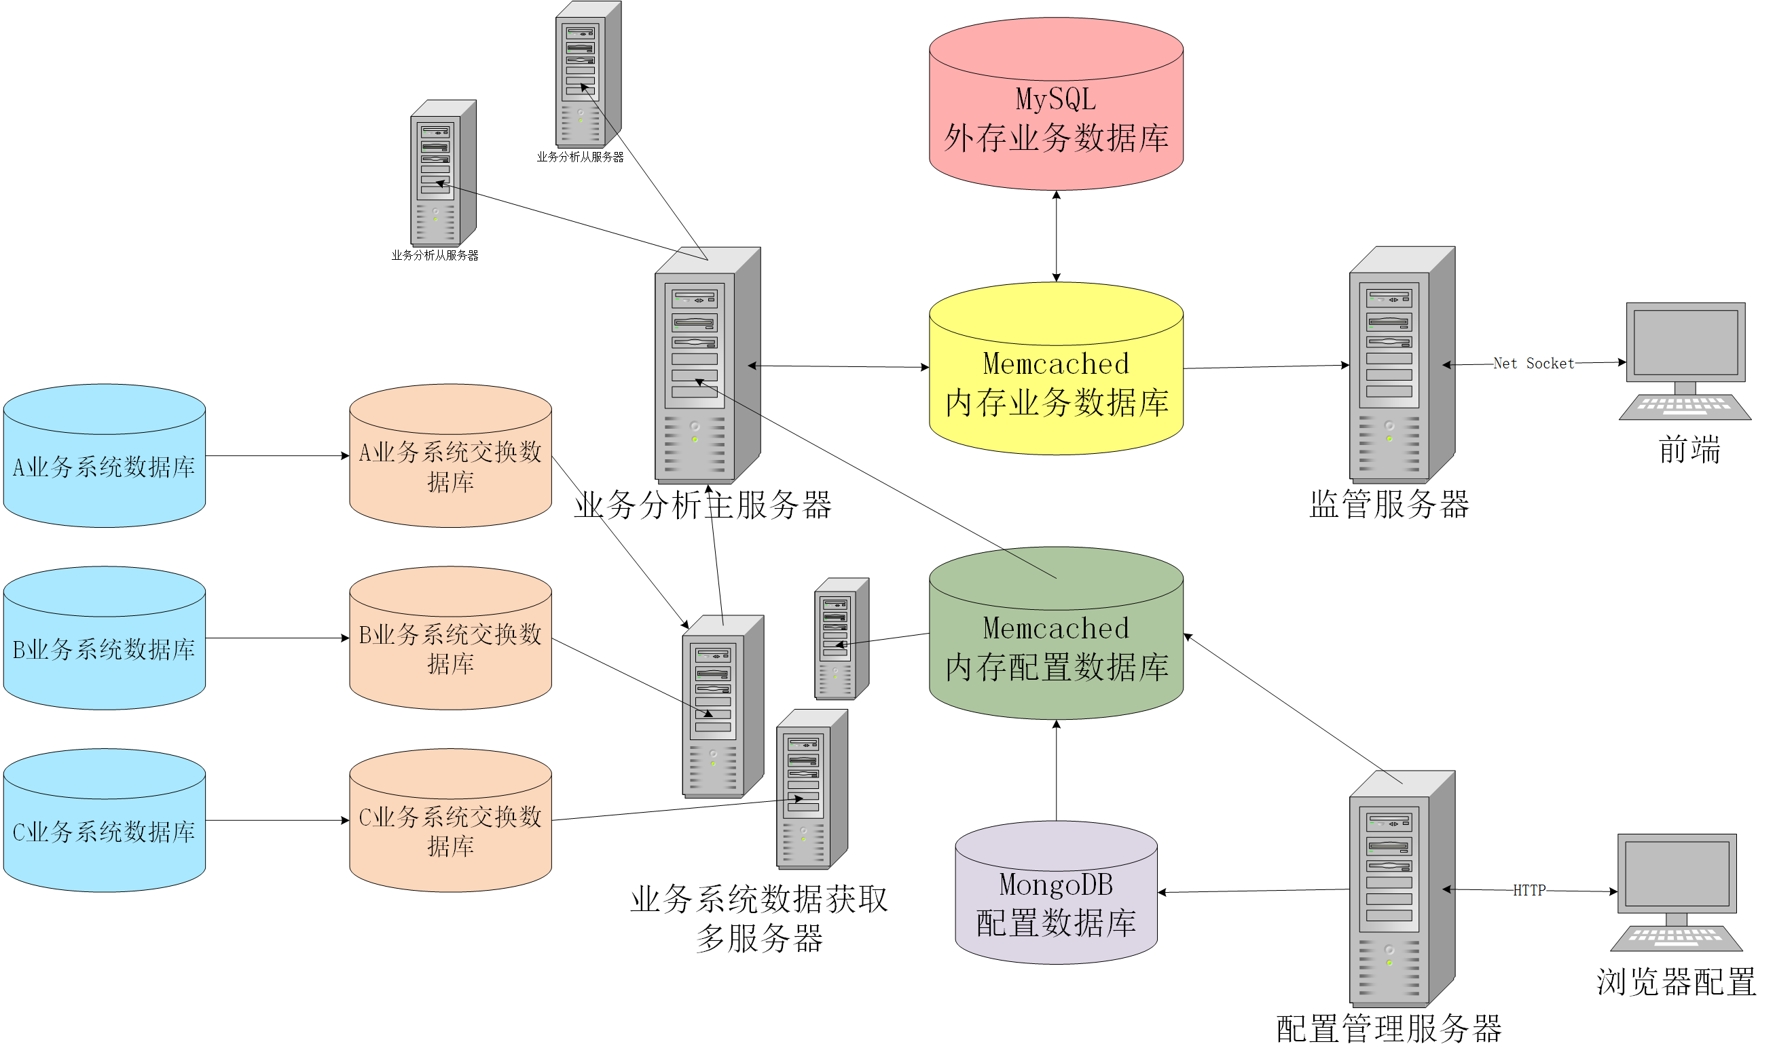
图4-2 项目部署图
配置管理、业务系统数据获取、业务分析、管理控制、Memcached在不同服务器上进行部署，方便今后进行分布式拓展。拓展方案如下：
- 业务系统数据获取：多服务器，为每一个不同的业务系统单独部署。
- 业务分析：多台服务器处理不同业务，一台主服务器制定业务分解策略，多个从服务器之间采用硬件负载均衡，直接在外部网络和服务器之间安装负载均衡器，设备专业性能优越。
- Memcached：自身设计方便较好的分布式拓展，可多点部署。
- 管理控制：针对不同业务开启多端口监听，不同端口可使用不同协议。

1.3 本项目准备采用：
- 开发方法：基于UML的面向对象方法；
- 建模工具：UML；
- 编程语言：Java8、SQL、HTML5、JavaScript、AngularJS；
- 编程工具：Eclipse、WebStorm、Sublime Text；
- 框架：Spring、Spring aop+SpringMVC+MyBatis；
- 特殊库：java.util.concurrent并发工具包；
- 测试工具：JUnit；
- 数据库：MySQL、MongoDB；
- 缓存系统：MemCached；

可行性分析
- 市场可行性分析
2010年我国商务智能软件市场规模为36.61亿元，比2009年增长17.79%。2011年市场规模为43.34亿元，同比增长18.38%。2012年我国商务智能软件市场规模约为51亿元。商务智能软件市场始终保持稳定增长。据估算，当前我国商务智能软件市场规模约为83亿元，预计本项目上市后能在1年内占有5%的市场份额，3年内占有10%的市场份额。
实时监管在市场中有一定的成熟度，目前正处于热门阶段。但利用多数据库进行企业级实时监管的细分市场中竞争对手较少。这样的市场情况使得企业能意识到本产品的价值，同时本产品又以其创新点抢占市场份额。
- 政策可行性分析
国务院于2015年发布的《中国制造2025》，是我国实施制造强国战略第一个十年的行动纲领。其中明确指出，全球制造业格局面临重大调整，基于信息物理系统的智能装备、智能工厂等智能制造正在引领制造方式变革。文件要求坚持走中国特色新型工业化道路，以促进制造业创新发展为主题，以加快新一代信息技术与制造业深度融合为主线，以推进智能制造为主攻方向，促进制造业数字化网络化智能化，走创新驱动的发展道路。
《中国制造2025》指出，到2020年，我国制造业信息化水平大幅提升，数字化、网络化、智能化取得明显进展。
本项目积极响应国务院号召，为制造业信息化、智能化添砖加瓦。
- 技术可行性分析
本项目“面向智慧工厂的准实时监管系统”作为银川滨河如意服装制造公司销售订单系统、客服系统、智能吊挂系统、自动裁床系统、智能排程系统、监管系统、智能生产控制MES系统、供应链监管系统等业务系统的分析系统，使用C/S结构，在Spring+Mybatis框架之上，结合MemCached、NodeJS、HTML5、AngularJS等新技术，实现企业级业务的实时监管，构建一个数据集成与可视化系统。
以上涉及的技术手段虽然部分技术之前没有涉及，但LiveJournal的实践告诉我们这样的做法具有可行性和可用性，项目计划进行开发和评审能保证项目成功。
- 成本效益分析
项目需要4人组成的开发团队共计用时15周完成项目的开发、测试、部署。
项目效益包括两部分，一是金钱量化的收入。该项目预计将占有10%的市场份额，在1年内收回成本。二是项目团队经过此次开发实践，对RUP有了更清楚的理解，锻炼了编码能力；对MeMCached、NodeJS、Spring等技术深入学习，为将来进一步开发维护相关系统打下了技术基础和实践经验。
- SWOT分析
公司的强项在于拥有强大的开发团队。本项目团队创建于2016年，项目导师由上海交通大学软件学院自适应分布计算实验室(ADC Lab)吴刚副教授担任，4名项目成员来自于不同的实验室，技术互补，团队整体拥有很高的科研水平与代码开发能力。团队成员均能熟练使用Spring+Mybatis框架，具备丰富的项目实战经验。团队成员能够在项目中高效协作，充分发挥自己的技术特长。
公司的弱项在于开发团队的时间和精力有限，不能完全投入到项目中。需要开发团队保持高效率工作以完成开发计划。
当前实时监控系统市场较为稳定，在大型企业中的认知度和接受度较高，为我们的产品推广扫清了障碍。同时市场中跨系统多数据库的企业级实时监管的相关产品并不多见，有利于我们的产品进行推广。
客户提出的需求不明确，需要研发团队提出一些需求并和客户确认，需求存在随时变更的可能。需求的随时变更意味着无法制定准确的计划进度，存在项目延期的风险。为了应对需求风险，项目组在细化阶段专门利用一个迭代挖掘客户需求并制作产品原型，和客户确认。之后划分功能优先级，按照功能进行多次构造迭代，每次实现一个功能，保证高优先级的功能可以及时交付。
- 计划进度
本项目最大的风险在于用户需求的不明确，需求存在随时变更的可能，需要研发团队与客户进行充分地沟通，提出一些需求并和客户确认。第二大风险是技术风险，其中，项目框架在以前的项目中基本没有类似的经验，为了解决技术风险，研发团队在项目初期主要对框架进行搭建，验证系统的技术可行性。最后依据功能的优先级次序，对各个功能依次进行实现。
本项目计划从2016年10月5日（第4周）开始到2017年1月8日（第18周）为止，共计15周时间完成。
- 初始阶段（第4周-第5周）
- 迭代1（第4周-第5周）
与客户进行沟通，挖掘客户需求，初步分析项目的可行性，完成快速原型的设计，划分功能优先级，交由客户确认，对客户的反馈进行需求上的修改。
- 细化阶段（第6周-第9周）
- 迭代2（第6周-第7周）
本次迭代完成系统整体架构的设计与搭建，包括Spring以及Spring+Mybatis框架搭建、多线程控制（启动、新增、删除、修改）、数据库交互。编写代码并进行测试，产生一个可运行的系统架构。
- 迭代3（第7周-第9周）
完成可视化部分框架的设计与搭建。完成数据组装模块的搭建，实现多线程并发。编写代码并进行测试，产生一个可运行的前台系统。
- 迭代4（第7周-第9周）
完成数据推送前置部分框架的设计与搭建，包括启动监听程序、数据收发。完成数据获取模块的设计与搭建，包括多数据库访问与查询、数据收发。完成配置管理模块设计与搭建。编写代码并进行测试，产生一个可运行的数据推送系统。
- 构造阶段（第9周-第17周）
依据功能优先级，划分迭代5-7。
- 迭代5（第9周-第12周）
分析订单数据显示和设备监控功能的详细需求，进行详细设计，编写代码并进行单元测试、集成测试和系统测试，生成包含完整订单数据显示和设备监控功能的可运行源代码。
- 迭代6（第12周-第15周）
分析客服数据显示、智能吊挂系统监控和自动裁床系统监控功能的详细需求，进行详细设计，编写代码并进行单元测试、集成测试和系统测试，生成包含完整客服数据显示、智能吊挂系统监控和自动裁床系统监控功能的可运行源代码。
- 迭代7（第15周-第17周）
分析智能排程系统监控、智能生产控制和供应链监控功能的详细需求，编写代码并进行单元测试、集成测试和系统测试，生成包含完整智能排程系统监控、智能生产控制和供应链监控功能的可运行源代码。
- 移交阶段（第17周-第18周）
- 迭代8（第17周-第18周）
准备项目验收，进行验收测试和项目移交。
- 项目预期成果
本项目最终将交付文档，源代码与安装包。
文档包括：立项申请书，软件需求归约，软件架构文档，软件开发计划，软件类设计文档，编码规范及术语表，变更请求表单，风险分析和解决方案，每一迭代的迭代计划、迭代总结、测试计划和测试报告，代码质量报告，项目总结报告以及用户手册。
安装包：
服务器：js文件、jar文件、war文件。
客户端：exe文件。
- 项目社会经济效益

社会效益
随着工业4.0的推出，中国服装制造行业的智能管理系统也发展迅速。特别是2016年以来，中国信息化进程加快，商务智能发展迅猛，企业需要智能化地监管生产、采购、销售、人力资源等各个环节，建立一个数据集成与可视化的系统，为企业的决策提供有力的数据支持，最终达到降低生产成本、提高企业竞争力的目标。
我国服装制造行业目前使用的信息化业务处理系统已大大提高了管理水平，并且积累了大量的业务数据，这些数据为智能化管理提供了基础，为领导的决策提供了科学的依据。但是，由于采集到的数据格式不统一，数据之间的关联得不到有效地利用。如果把这些分散的数据收集并统一处理，建立数据模型，将大大提高企业的管理水平和业务能力。
本项目以销售订单系统、客服系统、智能吊挂系统、自动裁床系统、智能排程系统、监管系统、智能生产控制MES系统、供应链监管系统等为数据源基础系统，在Spring+Mybatis架构之上，结合MemCached、NodeJS、HTML5、AngularJS等新技术，完成从数据到信息的提炼，建立数据模型和业务模型，以可视化图表的形式展现分析结果。进而把数据转化为知识，从业务数据中提取有用的信息，实时监管系统数据，最终获得对企业经营和决策有用的知识，帮助领导决策，在业务管理和战略制定等方面做出及时、正确的判断，实现企业精细化管理，提高企业国际和国内竞争力。

经济效益
本项目的目标客户是：银川滨河如意服装制造公司。随着业务的稳定，本项目还可以扩展应用到食品、汽车、钢铁等其他制造行业，市场前景广阔。随着项目产品的不断推广，公司在税收、就业等各方面均能创造较大的效益。
2009年我国商务智能软件市场规模为31.08亿元，比2008年增长15.24%。2010 年我国商务智能软件市场规模为36.61亿元，比2009年增长17.79%。2011年市场规模为43.34亿元，同比增长18.38%。2012年我国商务智能软件市场规模约为51亿元。商务智能软件市场始终保持稳定增长。
另据市场研究公司IDC对欧洲和北美62家采用了商务智能技术的企业的调查分析发现，这些企业的3年平均投资回报率为401%，其中25%的企业的投资回报率超过600%。调查结果还显示，一个企业要想在复杂的环境中获得成功，高层管理者必须能够控制极其复杂的商业结构，越来越多的企业希望通过高级数据分析获得业务监管和决策依据。
本项目有着良好的市场前景。

项目形成的系统功能、生产能力
本系统将对订单状态、客服状态、智能吊挂系统状态、自动裁床状态、智能排程状态、设备监控状态、智能生产状态和供应链状态进行实时的监控与管理，为决策提供依据。
因为本项目是软件产品，仅需投入人力与开发设备。本团队拥有充足的开发设备(计算机/服务器/开发工具)，开发地点位于软件学院实验室内，环境优美，完全能满足本项目的生产和实施。

预计产量、产值、利税
项目执行期内，累计实现销售和服务收入1000万元，实现利润200万元，缴纳税收150万元。
在项目完成后的2年内，累计实现销售和服务收入2000万元，实现利润400 万元，缴纳税收300 万元。

导师意见

签章：
年 月 日
授课教师意见：

签章：
年 月 日

